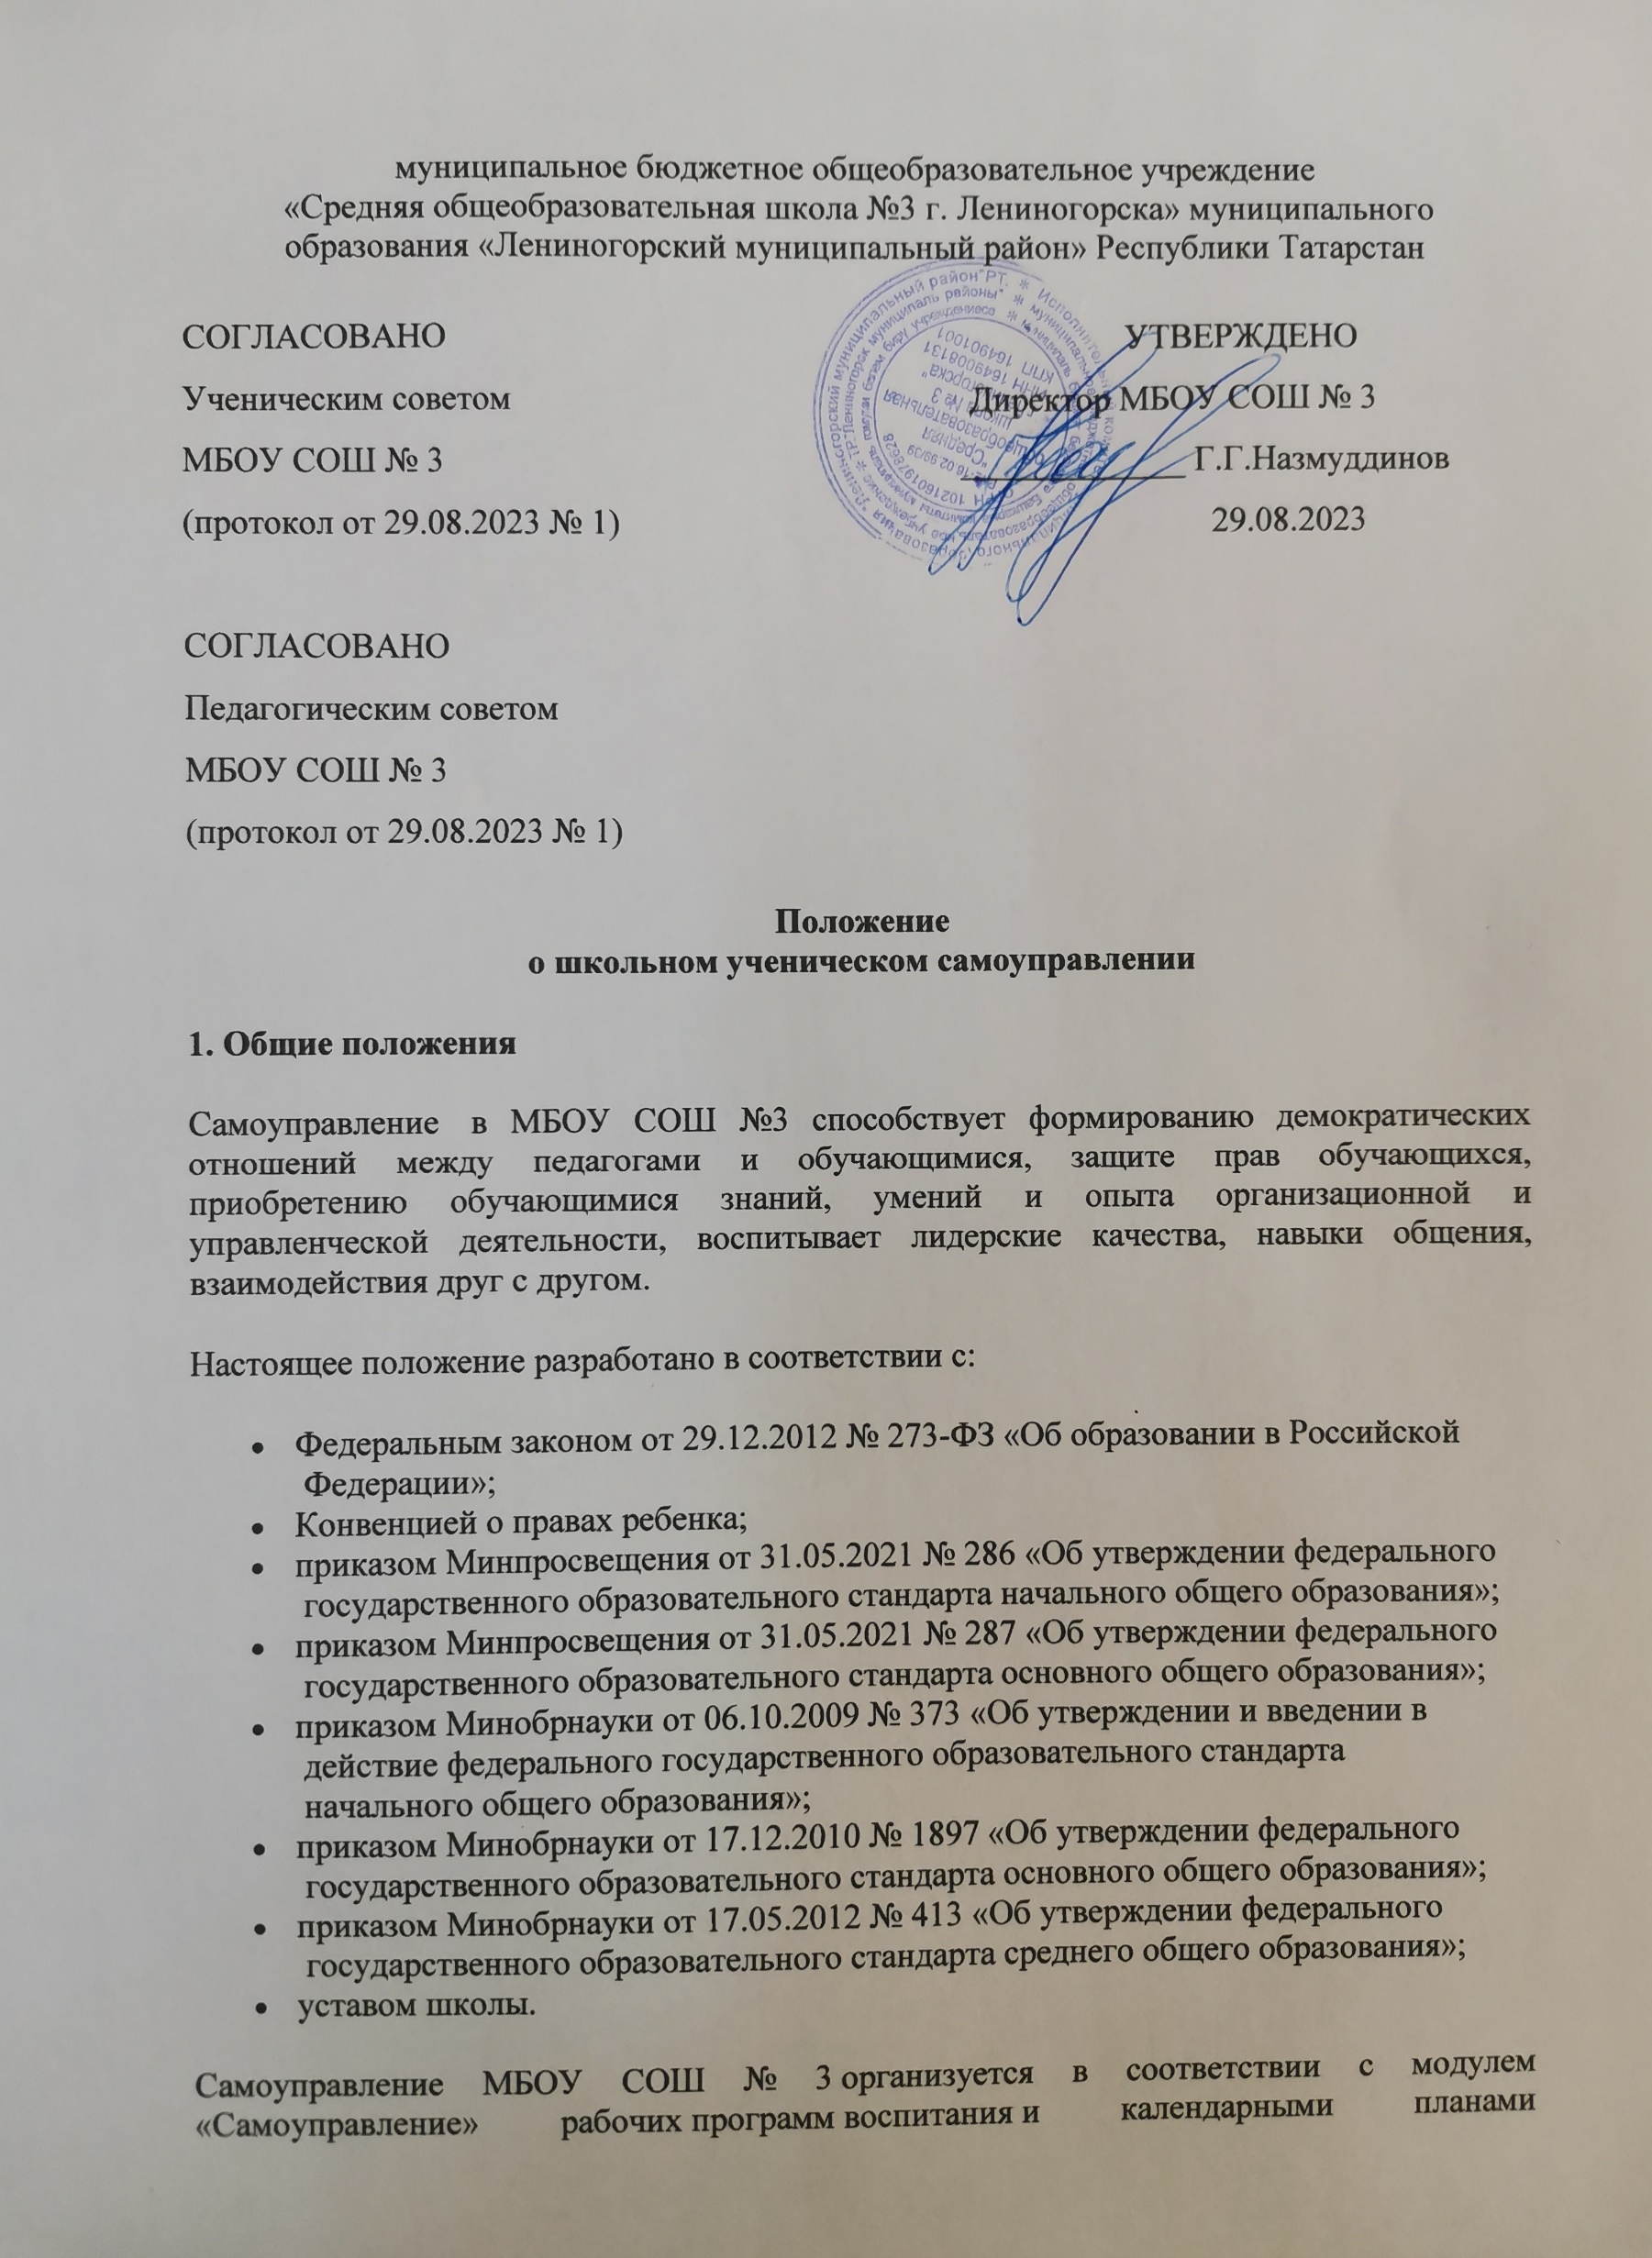
муниципальное бюджетное общеобразовательное учреждение
«Средняя общеобразовательная школа №3 г. Лениногорска» муниципального образования «Лениногорский муниципальный район» Республики Татарстан

СОГЛАСОВАНО | УТВЕРЖДЕНО
Ученическим советом | Директор МБОУ СОШ № 3
МБОУ СОШ № 3 | _____________ Г.Г.Назмуддинов
(протокол от 29.08.2023 № 1) | 29.08.2023
СОГЛАСОВАНО
Педагогическим советом
МБОУ СОШ № 3
(протокол от 29.08.2023 № 1)
Положение
о школьном ученическом самоуправлении
1. Общие положения
Самоуправление в МБОУ СОШ №3 способствует формированию демократических отношений между педагогами и обучающимися, защите прав обучающихся, приобретению обучающимися знаний, умений и опыта организационной и управленческой деятельности, воспитывает лидерские качества, навыки общения, взаимодействия друг с другом.
Настоящее положение разработано в соответствии с:
- Федеральным законом от 29.12.2012 № 273-ФЗ «Об образовании в Российской Федерации»;
- Конвенцией о правах ребенка;
- приказом Минпросвещения от 31.05.2021 № 286 «Об утверждении федерального государственного образовательного стандарта начального общего образования»;
- приказом Минпросвещения от 31.05.2021 № 287 «Об утверждении федерального государственного образовательного стандарта основного общего образования»;
- приказом Минобрнауки от 06.10.2009 № 373 «Об утверждении и введении в действие федерального государственного образовательного стандарта начального общего образования»;
- приказом Минобрнауки от 17.12.2010 № 1897 «Об утверждении федерального государственного образовательного стандарта основного общего образования»;
- приказом Минобрнауки от 17.05.2012 № 413 «Об утверждении федерального государственного образовательного стандарта среднего общего образования»;
- уставом школы.
Самоуправление МБОУ СОШ № 3 организуется в соответствии с модулем «Самоуправление» рабочих программ воспитания и календарными планами воспитательной работы на уровнях основного общего образования и среднего общего образования.
Порядок формирования органов ученического самоуправления определяется данным положением.
2. Цели и задачи ученического самоуправления
Цель создания и деятельности системы школьного самоуправления: содействие становлению правовой, демократической, самоуправляющейся школы, обеспечивающей свободное развитие личности, формирование социальных навыков, лидерских качеств, воспитание гражданственности, ответственности, уважительного отношения обучающихся к правам других людей, усиление роли обучающихся в решении вопросов школьной жизни.
Основными задачами самоуправления являются:
- координация деятельности членов ученического самоуправления при осуществлении совместных программ, проектов и инициатив;
- защита прав и законных интересов детей и подростков, обучающихся школы;
- осуществление взаимодействия с администрацией школы, педагогическим составом школы в выработке решений в интересах членов самоуправления;
- стимулирование и поддержка общественно-ценностных инициатив обучающихся.
Деятельность ученического самоуправления строится на следующих основных
принципах:
- добровольность, равноправие всех членов самоуправления, законность и гласность;
- приоритет интересов детей и подростков, приоритет общечеловеческих ценностей;
- неприятие социальной, классовой, национальной, идейной, религиозной вражды и неприязни;
- уважение к интересам, достоинству и мнению каждого члена самоуправления;
- коллегиальность принятия решений;
- взаимная и личная ответственность за выполнение принятых решений;
- свобода дискуссий, гласность работы самоуправления;
- уважение мнений меньшинства и большинства.
3. Право учащихся на осуществление ученического самоуправления
Обучающиеся школы имеют равные права на осуществление самоуправления как
непосредственно, так и через своих представителей.
Органы ученического самоуправления обязаны обеспечить каждому право на получение информации об их деятельности, возможность ознакомиться с документами и материалами, непосредственно затрагивающими его права и свободы.
4. Поддержка ученического самоуправления администрацией и педагогическим коллективом школы
Администрация школы создает необходимые условия для становления и развития ученического самоуправления и оказывает содействие обучающимся в осуществлении права на ученическое самоуправление.
Педагогический коллектив (директор, его заместители, классные руководители, учителя) оказывает органам ученического самоуправления, их лидерам необходимую помощь, но не подменяет их.
Педагоги могут обращаться с той или иной просьбой или предложением к органам
ученического самоуправления, высказывать свои замечания по их работе, но решения органы ученического самоуправления принимают сами.
Педагоги не могут отменять решения органов ученического самоуправления, но могут обжаловать их в вышестоящих органах самоуправления (самостоятельно или через директора школы).
5. Организация работы школьного самоуправления
Органы ученического самоуправления работают во взаимодействии с администрацией, органами педагогического и родительского самоуправления, а также с общественными организациями и другими самостоятельными объединениями, существующими в школе.
Собрания и заседания органов ученического самоуправления проходят открыто. Решения органов ученического самоуправления принимаются открытым или тайным голосованием (по усмотрению обучающихся). Решения принимаются простым большинством, но мнение меньшинства должно внимательно выслушиваться и учитываться.
В случае несогласия с решением органа ученического самоуправления любой ученик может опротестовать это решение в вышестоящем органе самоуправления.
Работа органов ученического самоуправления осуществляется гласно, то есть коллектив должен быть своевременно информирован о предстоящих и прошедших делах.
6. Органы школьного ученического самоуправления
6.1. Школьный ученический совет
Высшим органом ученического самоуправления является школьный ученический совет. В состав школьного ученического совета входят председатели классных ученических советов.
Школьный ученический совет собирается на заседания по мере необходимости, но не реже одного раза в месяц.
Направления деятельности школьного ученического совета:
- принимает положение об ученическом самоуправлении;
- предлагает и утверждает план работы школьного ученического совета на учебный год;
- избирает голосованием президента школьного ученического совета;
- планирует и организует свою повседневную работу;
- формирует постоянные или временные рабочие органы (комитеты, комиссии, штабы и т. п.) по различным направлениям деятельности;
- назначает руководителей рабочих органов (председателей, министров и т. п.);
- дает общественные поручения, задания классам, группам или отдельным обучающимся, заслушивает отчеты о выполнении поручений;
- организует шефство старших классов над младшими;
- утверждает правила, памятки и другие документы для органов ученического самоуправления;
- вырабатывает предложения по совершенствованию работы школы в адрес школьного руководства;
- привлекает обучающихся к решению вопросов жизни школы: изучает и формулирует мнение школьников по вопросам школьной жизни, представляет позицию обучающихся в органах управления школой, разрабатывает предложения по совершенствованию учебно-воспитательного процесса;
- выдвигает инициативы и содействует реализации инициатив обучающихся во внеучебной деятельности: изучает интересы и потребности школьников в сфере учебной и внеучебной деятельности, создает условия для их реализации, привлекает обучающихся к организации жизни школы;
- содействует разрешению конфликтных вопросов: участвует в решении школьных проблем, согласовании интересов обучающихся, учителей и родителей, организует работу по защите прав обучающихся, укреплению дисциплины и порядка;
- планирует, участвует в организации и проведении школьных проектов и мероприятий по различным направлениям;
- школьный ученический совет имеет право обращаться к администрации школы с просьбой о выделении им в помощь педагогов-консультантов из числа имеющих соответствующую квалификацию учителей.
Все решения школьного ученического совета принимаются большинством голосов. Решения могут быть отменены самим советом.
6.1.1. Президент школьного ученического совета:
- осуществляет общее руководство школьным ученическим советом;
- обеспечивает планирование работы совета;
- добивается выполнения принятых советом решений;
- обеспечивает открытость и гласность в деятельности совета;
- готовит заседания школьного ученического совета, созывает и ведет их;
- работает в тесном контакте с директором школы, его заместителями.
6.1.2. Секретарь школьного ученического совета:
- оповещает членов школьного ученического совета об очередном заседании;
- ведет протоколы заседаний совета;
- готовит для опубликования информацию о заседаниях школьного ученического совета.
6.1.3. Права и обязанности членов школьного ученического совета
Членами школьного ученического совета могут быть обучающиеся с 5-го по 9-й класс, признающие данное положение.
Член школьного ученического совета имеет право:
- на уважение своей чести и достоинства, выражать и отстаивать личные интересы и интересы своих одноклассников, иметь от школьного ученического совета защиту и поддержку;
- участие в принятии решений школьного ученического совета;
- выдвижение своей кандидатуры на пост президента школьного ученического совета;
- представление интересов школьного ученического совета на различных уровнях (школьном, муниципальном, региональном, федеральном, международном);
- открытое и корректное выражение своего мнения, критику действий школьного ученического совета, высказывания, внесение на рассмотрение предложений о совершенствовании деятельности школьного ученического совета и улучшению жизни в школе;
- участие в планировании, организации, рефлексии мероприятий, проектов, событий, инициируемых школьным ученическим советом;
- избрание в состав школьного ученического совета повторно, но не более двух сроков подряд.
Член школьного ученического совета обязан:
- соблюдать устав школы;
- информировать школьное сообщество о своей деятельности и инициативах школьного ученического совета;
- содействовать работе школьного ученического совета;
- выполнять решения школьного ученического совета, принятые в рамках их компетенции;
- строго соблюдать правила для обучающихся школы, этические и правовые нормы поведения;
- посещать ассамблеи школы и освещать на них работу школьного ученического совета;
- посещать заседания школьного ученического совета и выполнять его решения;
- исполнять принятые на себя обязательства по отношению к школе;
- содействовать росту авторитета школьного ученического совета, активно участвовать в его работе;
- заботиться о репутации и имидже школы.
6.2. Разновозрастные творческие комитеты
6.2.1. Учебный комитет:
- организует консультативные группы для помощи отстающим обучающимся;
- проверяет посещаемость;
- участвует в подготовке школьных олимпиад, предметных недель;
- участвует в проведении тематических вечеров, конкурсов по предметам;
- участвует в организации встреч с интересными людьми.
6.2.2. Спортивный комитет:
- организует соревнования по различным видам спорта между классами и школами;
- участвует в организации и проведении общешкольной спартакиады, дней здоровья;
- определяет лучших спортсменов и награждает их.
6.2.3. Культурно-массовый комитет:
- организует и контролирует проведение экскурсий, посещение выставок, театров;
- организует и проводит общешкольные дискотеки, огоньки.
6.2.4. Трудовой комитет:
- организует и проводит сборы макулатуры;
- организует и проводит дежурства по школе и в столовой;
- организует уборки территории, субботники.
6.2.5. Пресс-центр:
- подбирает материалы для общешкольной газеты и выпускает ее;
- организует художественное оформление школьных мероприятий;
- работает с корреспондентами классов;
- оценивает конкурсы на лучшую газету.
6.3. Классное самоуправление
6.3.1. Организация работы классного самоуправления
Членом классного самоуправления является каждый ученик с 5-го по 9-й класс.
Каждый класс выбирает представителей для участия в школьных разновозрастных творческих группах по всем предложенным направлениям. Класс имеет право ввести дополнительные роли для классного самоуправления.
Каждый член классного коллектива выбирает направление работы не менее чем на триместр. Можно совмещать несколько направлений работы. Можно распределить ответственность за какое-либо направление между всеми членами классного коллектива.
Член классного самоуправления не обязательно является членом школьных групп самоуправления, но обязательно посещает общешкольные заседания.
Классный руководитель участвует в работе классного самоуправления и выступает в роли наставника.
Регулярность и качество работы обучающихся в составе разновозрастных творческих групп фиксируется в Индивидуальной образовательной траектории и учитывается при определении победителей в номинации «Актив года» в рамках ежегодной церемонии награждения «Признание».
6.3.2. Функции классного самоуправления:
- организация жизни класса;
- организация участия класса в общешкольных событиях;
- составление плана внеклассной работы класса в соответствии с планом школы;
- организация работы класса по выбранным тематическим направлениям;
- формулировка предложений по улучшению учебного и воспитательного процесса в классе и в школе;
- выборы представителей в разновозрастные школьные группы самоуправления по направлениям;
- анализ и самооценка работы самоуправления в классе.
6.3.3. Роли классного самоуправления
Классное ученическое собрание
Ученическое самоуправление в классе осуществляется посредством классного собрания.
Классное собрание проводится по мере необходимости, но не реже одного раза в месяц.
Исполнительным органом является совет класса, во главе которого стоит председатель совета.
На классном ученическом собрании:
- обсуждают вопросы жизни класса;
- предлагают и принимают план мероприятий, касающихся внеклассной работы;
- избирают актив класса;
- вносят предложения по улучшению учебного и воспитательного процесса в классе и в школе;
- избирают делегатов на общешкольную конференцию;
- высказывают предложения о поощрении учащихся;
- подводят итоги работы в классе по вопросам дежурства по школе и классу, участия в конкурсах, выполнения запланированных дел и т. д.
Актив класса:
- организует выполнение решений (очередного) классного собрания, групп;
- организует помощь в учебе обучающимся, имеющим проблемы;
- обеспечивает дисциплину и порядок в классе, организует самообслуживание в классе;
- готовит и проводит мероприятия согласно плану работы класса и школы;
- отражает всю важную информацию в классном уголке;
- вносит предложения по улучшению работы классного и школьного ученического самоуправления;
- вместе с классным руководителем составляет план работы классного коллектива и выносит его на обсуждение на классном собрании;
- назначает ответственных за проведение различных проектов и мероприятий из числа обучающихся класса.
Староста
Руководителем и организатором актива класса является староста.
Староста избирается из числа обучающихся на классном собрании в течение первой учебной недели сроком на один учебный год.
Староста работает под руководством классного руководителя.
Обязанности старосты:
- организация деятельности класса в период отсутствия классного руководителя;
- оказание помощи администрации школы и классному руководителю в организации деятельности класса;
- поддержание порядка и дисциплины в классе;
- обеспечение обучающихся необходимой информацией, связанной с учебно-воспитательным процессом;
- представление интересов обучающихся своего классного коллектива на собраниях органов школьного ученического самоуправления по вопросам обучения и деятельности в школе;
- извещение обучающихся об изменениях, вносимых в расписание занятий;
- непосредственное участие в заседаниях школьного ученического совета;
- вовлечение обучающихся класса в общешкольные мероприятия и дела с помощью классного ученического совета и классного руководителя;
- отслеживание успеваемости обучающихся класса, поведения на уроках, пропуска занятий;
- своевременное доведение информации о нарушениях и достижениях класса до сведения классного руководителя.
Права старосты:
- защищать интересы классного коллектива и отдельных учеников перед руководством школы;
- обращаться за разрешением возникающих вопросов к классному руководителю, педагогам-предметникам, представителям администрации школы;
- давать поручения одноклассникам по организации дел класса, а также по участию класса в общешкольных делах;
- обращаться к классному руководителю и обучающимся класса с целью проведения классного собрания для разрешения возникающих вопросов.
Указания и поручения старосты в пределах вышеперечисленных прав и обязанностей обязательны для выполнения всеми обучающимися класса.
Администрация и педагогические работники обязаны поддерживать и укреплять авторитет старосты среди обучающихся.
До истечения срока полномочий староста может быть смещен за грубые нарушения своих обязанностей или бездействие решением классного собрания. В этом случае проводятся досрочные выборы нового старосты.
7. Документация и отчетность школьного ученического совета
План работы совета составляется на весь учебный год исходя из календарных планов воспитательной работы школы.
Заседания совета протоколируются.
Анализ деятельности совета представляется заместителю директора по воспитательной работе в конце учебного года.
8. Порядок внесения изменений в положение
Изменения и дополнения в настоящее положение вносятся школьным ученическим советом.

